Fecha: 02 de Septiembre de 2015
Boletín de prensa Nº 1414

ENTREGA DE PREMIOS A GANADORES DE CONCURSO INTERNACIONAL DE TRÍOS

Hoy jueves 03 de septiembre la Alcaldía de Pasto entregará los premios correspondientes al Tercer Concurso Internacional de Tríos, homenaje a San Juan de Pasto. El Concejo Municipal será el escenario de premiación del concurso donde se darán cita los músicos ganadores a partir de las 6:00 de la tarde.

En la más reciente versión del concurso cumplida el pasado mes de junio, el jurado calificador, conformado por los Maestros Juan Carlos Lezcano, de Medellín, Carlos Alberto Rojas, de Cali y Diana Ortiz, de Quito - Ecuador, otorgaron el primer puesto en la categoría profesional a D'gesta Trío, quienes obtendrán un premio de $10 millones, el primer puesto en categoría abierta fue para Bosanova Trío con un premio de $5 millones y en la categoría alternativa el ganador fue Kalua quienes recibirán $3 millones.

Finalmente el primer puesto en la categoría maestros fue para Fantasía Trío, con un premio de $3 millones y en las categorías: canción inédita resultó ganador Amareto Trío con la canción Orgullo Pastuso y el mejor requinto fue otorgado a Harold Portiño, de Contemporáneo Trío, quienes recibirán un millón de pesos respectivamente. En total se entregará una bolsa de premios de $44 millones distribuidas entre todas las categorías.

Mayor Información: Secretaria de Cultura, María Paula Chavarriaga R. Celular: 3006196374

APERTURA DEL XVIII FESTIVAL INTERNACIONAL DE CINE DE PASTO



Hoy jueves 03 de septiembre a partir de las 6:30 de la tarde se realizará la inauguración del XVIII Festival Internacional de Cine de Pasto con una noche de gala y desfile de alfombra roja donde se realizará un homenaje especial a los hermanos Consuelo y Julio Luzardo, actriz y director de cine y televisión de gran trayectoria nacional e internacional. El evento tendrá lugar en el Teatro Javeriano, ubicado en la calle 20 No. 24.64. La iniciativa cuenta con el apoyo de la Alcaldía de Pasto.

El Director y Fundador del Festival, Giovanni Insuasty, informó que la película inaugural será “La tierra y la sombra”, dirigida por César Acevedo, director y guionista de la primera película colombiana en recibir la cámara de oro del Festival de Cannes, el máximo galardón internacional, hasta la fecha, para el cine colombiano. “El público interesado en asistir a este importante evento, puede aún adquirir las boletas en los siguientes puntos: Pinacoteca Departamental, carrera 26 con calle 19 esquina; Edificio Pasto Plaza, oficina 221 carrera 24 Nº 19-33; Juliana Martínez Accesorios, calle 19 Nº 29-64, con un valor de $15.000”.

Por su parte, Mauricio Betancourt Troya, Gerente del FICPA, invitó a la ciudadanía al conversatorio “Actuación y Dirección en el Cine y la Televisión Colombiana”, actividad académica que se desarrollará en el primer día del Festival Internacional de Cine. “La jornada está dirigida a todos los públicos con entrada libre y se desarrollará en las instalaciones de la Institución Universitaria Cesmag, a partir de las 10:00 de la mañana”, puntualizó. Mayor información www.ficpa.co

DEL 7 AL 10 DE SEPTIEMBRE SEMANA DE LA INCLUSIÓN

La Secretaría de Educación de Pasto en convenio con la Institución Universitaria Cesmag llevará a cabo la Semana de Inclusión del 7 al 10 de septiembre de 2015 como una alternativa de visualización para promover el mensaje Todos somos iguales en medio de las diferencias. La programación contempla movilizaciones, simposios, jornadas lúdicas y recreativas.

Programación:

Para el lunes 07 de septiembre se realizará una Jornada de Movilización por la Educación Inclusiva denominada “Vacúnate contra la Exclusión” que busca el fomento hacia el respeto y la aceptación por la diversidad. La concentración se realizará en la Plaza de Nariño a las 8:00 de la mañana.

El martes 08 y miércoles 9 de septiembre se efectuará el Primer Simposio Regional de Educación relacionado con las temáticas trastornos de conducta, aprendizaje y estrategias de intervención en el aula.

El evento dirigido por el Instituto de Neurociencias Aplicadas – INEA, tendrá lugar en el auditorio de la Institución Universitaria Cesmag. El primer día de 7:00 de la mañana a 4:00 de la tarde, el segundo día de 7:30 de la mañana a 1:00 de la tarde

Finalmente el jueves 10 de septiembre se cumplirá en el Coliseo Guillermo de Castellana de la Institución Universitaria Cesmag de 8:00 de la mañana a 12:00 del medio día, la jornada lúdica recreativa “Sin importar las diferencias”, que incluirá a los estudiantes de los establecimientos educativos a través de actividades deportivas y recreativas.

Mayor Información: Subsecretario de Cobertura Educativa, Carlos Andrés Ordóñez. Celular: 3146828589

ALCALDÍA CONTINÚA ACCIONES PARA IMPLEMENTAR OBSERVATORIO SOCIAL

La Secretaría de Salud de la Alcaldía de Pasto citó a varias entidades de la ciudad para socializar los avances que se han realizado en la implementación de un Observatorio Social; propuesta que consta de 5 componentes estructurados y que ya fue presentada al Fondo de Regalías.

El Observatorio tendrá información de fuentes privadas, públicas, academia y de la comunidad y generará información para que los tomadores de decisiones puedan formular políticas públicas de calidad que permanezcan en el tiempo y evaluar posteriormente su impacto, explicó Natalia Lasso Portilla del Observatorio de Enfermedades Crónicas de Pasto.

Por su parte, Stella Rodríguez Tesorera de Pasto, aseguró que teniendo en cuenta la importancia de un Observatorio Social para la Alcaldía y las futuras administraciones, la iniciativa será presentada a la Financiera de Desarrollo Territorial Findeter.

Mayor Información: Secretaria de Salud, Carola Muñoz Rodríguez. Celular: 3183591581

SE INVITA A CONDUCTORES A ACATAR NORMAS DE TRÁNSITO

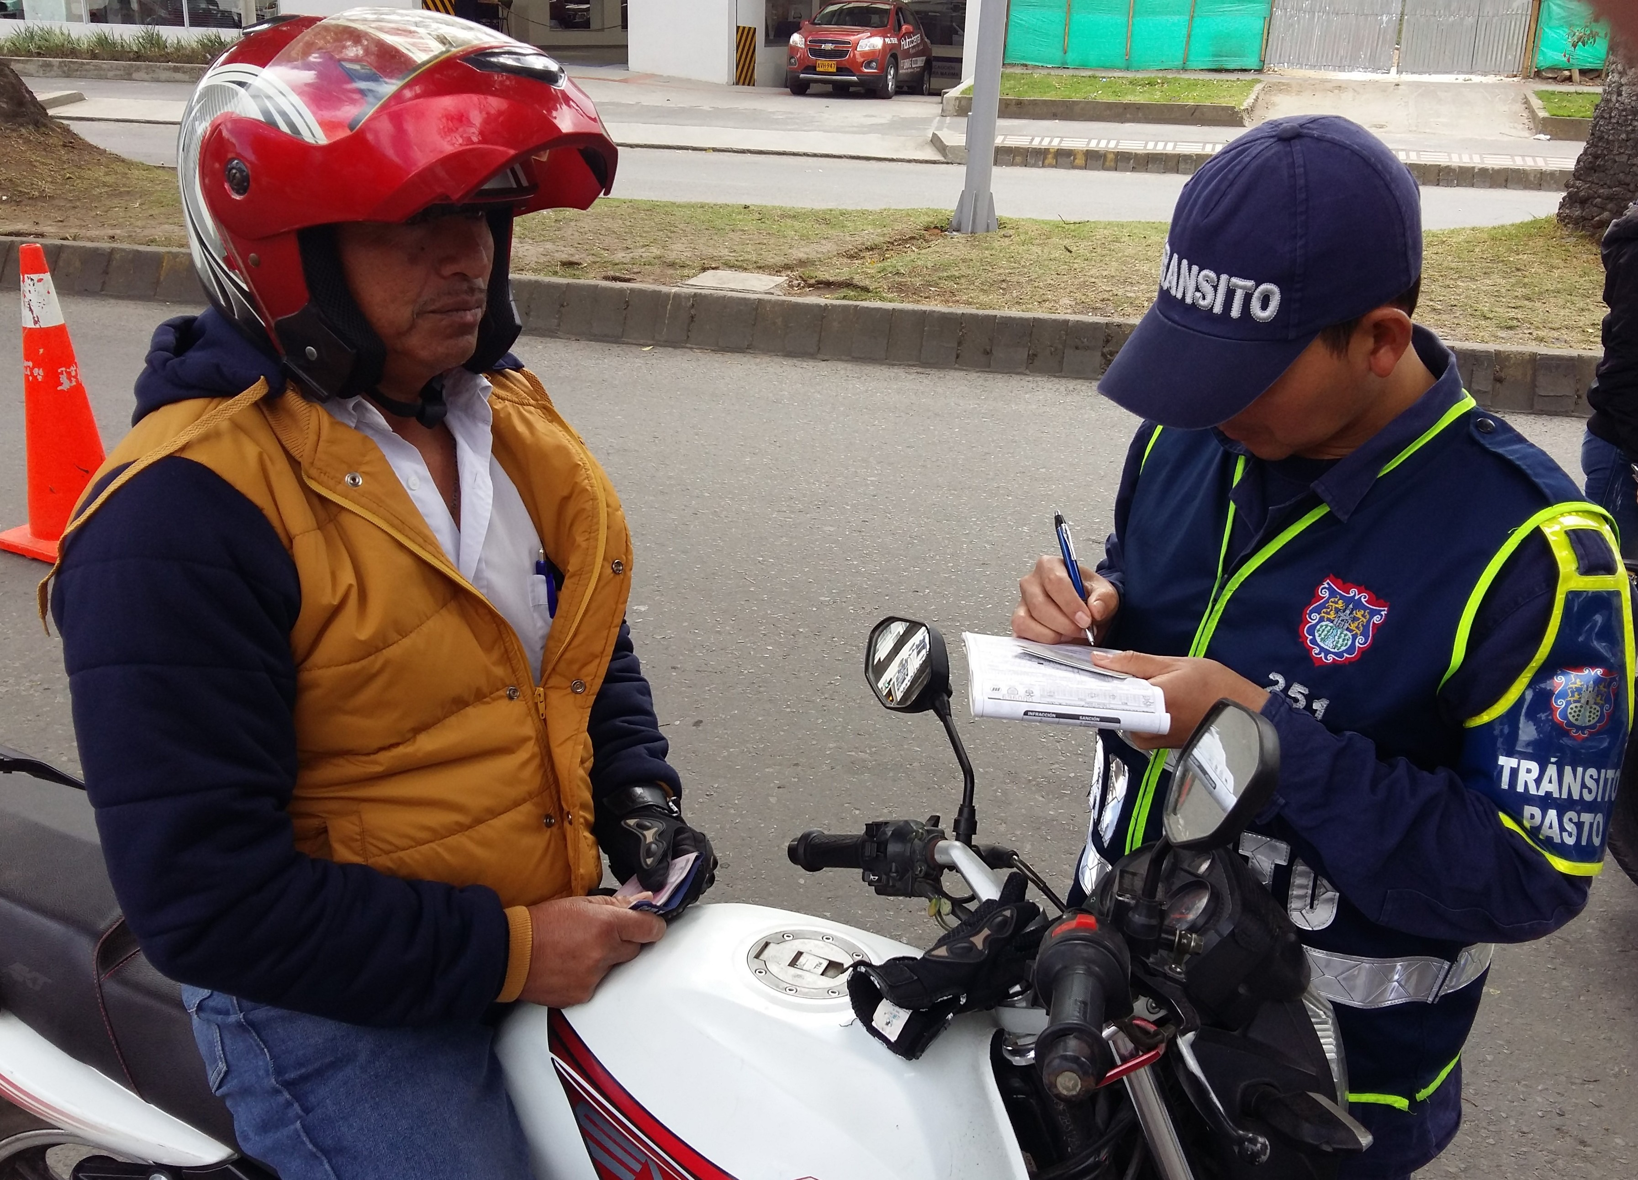
La Alcaldía de Pasto invita a los conductores de motocicletas y automóviles a respetar las normas de tránsito como norma fundamental para evitar siniestros en las vías. En lo corrido de 2015 se registra un total de 27 víctimas mortales.

El Secretario de Tránsito y Transporte (e) Fernando Bastidas Tobar, manifestó que el incremento de la operatividad como medida de control, ha sido la clave para disminuir la tasa de accidentalidad, medida que se continuará ejecutando con el objetivo de evitar este tipo de hechos en Pasto.

Mayor Información: Secretario de Tránsito (e) Fernando Bastidas Tobar. Celular: 3146780287

SOCIALIZACIÓN PROCESO DE MODERNIZACIÓN EMPOPASTO EN COMUNA 4

El Alcalde de Pasto Harold Guerrero López y el Gerente de Empopasto Fernando Vargas Mesías, invitan a los habitantes de la comuna 4, a participar de la socialización del proceso de modernización de la entidad. El evento se llevará a cabo mañana viernes 04 de septiembre a partir de las 6:00 de la tarde en el Salón Comunal Lorenzo. En la jornada se resolverán todas las inquietudes sobre el tema.

DECRETO 0571 REGLAMENTA PUBLICIDAD VISUAL EN EL TERRITORIO NACIONAL

La Alcaldía de Pasto a través del decreto 0571​ de 2015 desarrolla en el Municipio de Pasto la Ley 140 de 1994, que reglamenta la publicidad visual en el territorio nacional y se dictan otras disposiciones. Para ampliación de esta información consultar la página web www.pasto.gov.co o en el siguiente link:​http://www.pasto.gov.co/index.php/decretos/decretos-2015?download=7535:dec-0571-01-sep-2015

Pasto Transformación Productiva

Oficina de Comunicación Social
Alcaldía de Pasto

